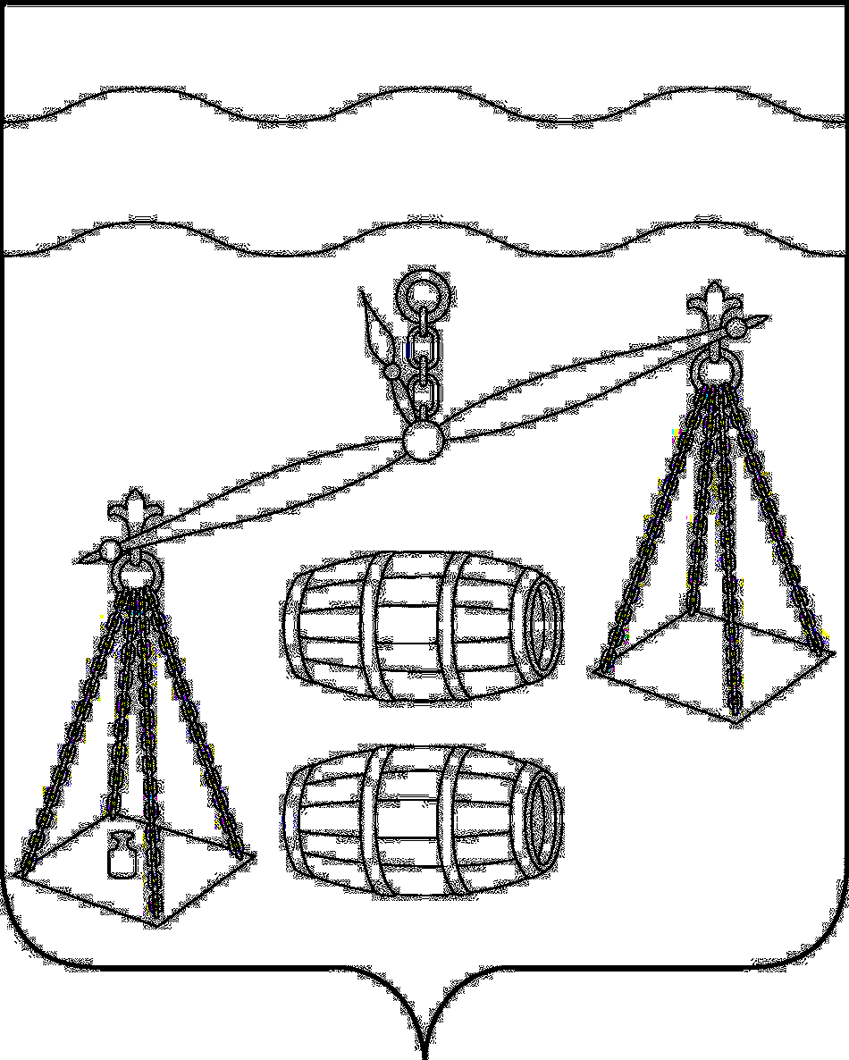
Администрация сельского поселения
«Село Дабужа»
Калужская область
ПОСТАНОВЛЕНИЕ

от 26.05.2020г |  | № 15

О внесении изменения в постановление
администрации сельского поселения «Село Дабужа»
от 25.09.2019 № 24 «Об утверждении муниципальной
программы «Обеспечение пожарной безопасности на
территории сельского поселения «Село Дабужа» на
2020-2025 годы»

В соответствии со ст. 179 Бюджетного кодекса Российской Федерации, администрация СП «Село Дабужа» ПОСТАНОВЛЯЕТ:
- Внести изменение в постановление администрации СП «Село Дабужа» от 25.09.2019 № 24 «Об утверждении Муниципальной программы сельского поселения «Село Дабужа» «Обеспечение пожарной безопасности на территории сельского поселения «Село Дабужа» на 2020-2025 годы», изложив пункт 2 в новой редакции:
«При формировании проекта бюджета на очередной финансовый год предусмотреть финансовые средства на реализацию муниципальной программы сельского поселения «Село Дабужа» «Обеспечение пожарной безопасности на территории сельского поселения «Село Дабужа» на 2020-2025 годы».»
- Настоящее Постановление вступает в силу после его официального обнародования.
- Контроль за исполнением данного Постановления оставляю за собой.

Глава администрации
СП «Село Дабужа» В.В.Буренко

